THỰC HIỆN THỦ TỤC CẤP PHIẾU LÝ LỊCH TƯ PHÁP
TRÊN ỨNG DỤNG VNeID: NHANH CHÓNG - TIẾT KIỆM - HIỆU QUẢ
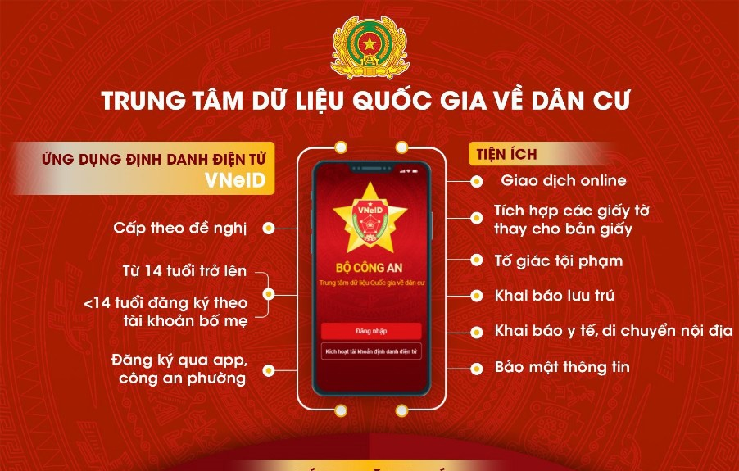
1. Phiếu lý lịch tư pháp là gì?
Theo khoản 1 Điều 2 Luật Lý lịch tư pháp 2009:
Lý lịch tư pháp là lý lịch về án tích của người bị kết án bằng bản án, quyết định hình sự của Tòa án đã có hiệu lực pháp luật, tình trạng thi hành án và về việc cấm cá nhân đảm nhiệm chức vụ, thành lập, quản lý doanh nghiệp, hợp tác xã trong trường hợp doanh nghiệp, hợp tác xã bị Tòa án tuyên bố phá sản.
Hiện nay, Phiếu lý lịch tư pháp gồm 02 loại: Phiếu số 1 và số 2.
Theo Điều 41 Luật Lý lịch tư pháp:
1. Phiếu lý lịch tư pháp gồm có:
a) Phiếu lý lịch tư pháp số 1 cấp cho cá nhân, cơ quan, tổ chức quy định tại khoản 1 và khoản 3 Điều 7 của Luật này;
b) Phiếu lý lịch tư pháp số 2 cấp cho cơ quan tiến hành tố tụng quy định tại khoản 2 Điều 7 của Luật này và cấp theo yêu cầu của cá nhân để người đó biết được nội dung về lý lịch tư pháp của mình.
Phiếu lý lịch tư pháp thường được yêu cầu trong nhiều thủ tục hành chính và dân sự.
2. Cấp Phiếu lý lịch tư pháp trực tuyến trên VNeID
Nhằm tạo điều kiện thuận lợi nhất cho người dân, việc cấp Phiếu lý lịch tư pháp đã được tích hợp vào ứng dụng VNeID. Người dân có thể dễ dàng thực hiện thủ tục này ngay trên điện thoại thông minh, tiết kiệm thời gian và công sức đi lại.
3. Các bước thực hiện cấp Phiếu lý lịch tư pháp trên VNeID
Đính kèm đường link hướng dẫn thực hiện: Cấp LLTP trên VNeID.mp4 - Google Drive
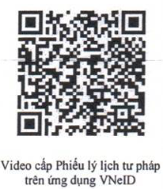
4. Lợi ích khi sử dụng dịch vụ cấp Phiếu lý lịch tư pháp trực tuyến trên VNeID
- Tiết kiệm thời gian: Không cần đến trực tiếp cơ quan hành chính, thực hiện mọi thao tác ngay trên điện thoại mọi lúc, mọi nơi, 24/7 và dễ dàng theo dõ tình trạng xử lý hồ sơ trực tuyến
- Tiết kiệm chi phí: Giảm chi phí đi lại, in ấn giấy tờ.
- An toàn: Thông tin cá nhân được bảo mật.
- Góp phần xây dựng chính phủ điện tử: Thúc đẩy quá trình chuyển đổi số, nâng cao hiệu quả hoạt động của cơ quan nhà nước.
Việc cấp Phiếu lý lịch tư pháp trên VNeID không chỉ là một bước tiến trong công cuộc chuyển đổi số Quốc gia mà còn là một giải pháp thiết thực, mang lại sự tiện lợi tối đa cho người dân. Sở Văn hóa và Thể thao khuyến khích quý công dân sử dụng ứng dụng VNeID để trải nghiệm những lợi ích vượt trội của dịch vụ công trực tuyến, góp phần xây dựng một xã hội văn minh, hiện đại và hiệu quả.

